**Дата**: 23.01.2025

**Клас**: 5-Б

**Предмет**: англійська мова

**Тема:** Контрольна робота з теми «Свята та традиції».

**Мета:** формувати навички вживання лексичних одиниць по темі; удосконалювати навички читання, аудіювання й усного монологічного мовлення; розвивати пізнавальні інтереси учнів; виховувати інтерес до самостійного пошуку потрібної інформації, а також загальну культуру учнів.

**Вчитель**: Руда Д.В.

Хід уроку

1.Greeting

Good afternoon, guys! I’m pickled pink to see you. Are you ready to start our lesson? All set?

2. Повторення

Повторити Regular verbs .

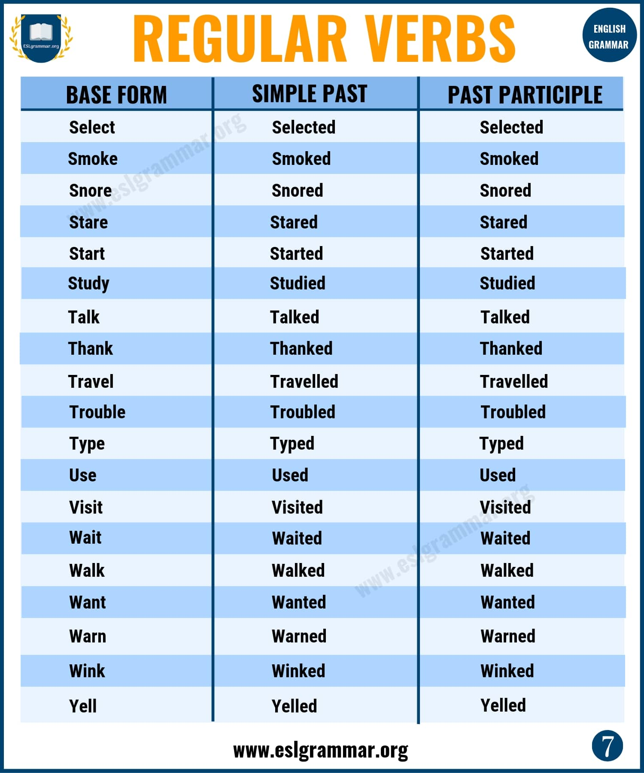

***Вивчити словник (бути готовим до слоникового диктанту) :***

*To get along with smb- ладнати з кимось(гет елон віз)*

*To make peace-помиритися(мейк піс)*

*To expect-очікувати(експект)*

*Important-важливий(імпотент)*

*To mean-означати, мати на увазі(мін)*

*To tease-дражнити(тіз)*

*To loose-втрачати (луз)*

*To need-потребувати (нід)*

*Pastime-хобі(пастайм)*

*To please- догоджати(пліз)*

*To eat out-їсти в ресторані (не вдома) (іт аут)*

*To compare-порівняти (компеа)*

*Adventure-пригода(едвенче)*

*Ability- вміння(ебіліті)*

*To enjoy- насолоджуватись(енджой)*

*Mess- безлад(мес)*

*Self-check- самоперевірка(селф-чек)*

3. Wаrm up / Listening

Уважно слухати аудіо трек і дати відповідь на питання вчителя <https://www.youtube.com/watch?v=Ck5yNGe7v2U> .

4. Speaking

Дати усно відповіді на питання :

Can you tell me about the important people in your life?

What have been some of the happiest moments in your life? The saddest?

Who has been the biggest influence on your life? What lessons did that person or those people teach you?

Can you tell me about a moment when a person’s kindness made a difference in your life?

What are the most important lessons you’ve learned in life?

What is your earliest memory?

What is your favorite memory of me?

Are there any funny stories your family tells about you that come to mind?

Are there any funny stories or memories or characters from your life that you want to tell me about?

What are you proudest of?

When in life have you felt most alone?

5. Writing

Виконати вправу на закріплення past simple tense.

<https://www.liveworksheets.com/w/en/english-second-language-esl/172665> (скрін з результатом надіслати у human)

6. Homework

1. Виконати вправу A подану нижче (на граматику).

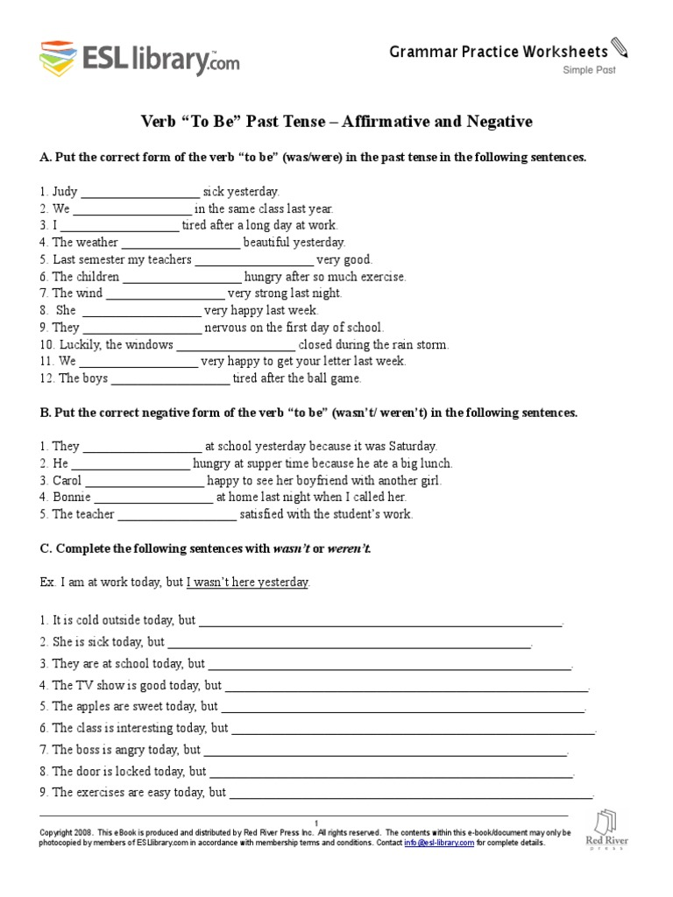

2. Повторити слова в словнику у конспекті.